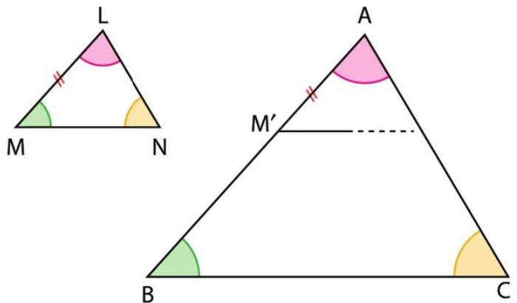
Activité 4 : Des triangles semblables
Dans la figure ci-contre, les triangles ABC et LMN ont leurs angles deux à deux de même mesure. On dit que ces triangles sont semblables.
Dans le triangle ABC, on veut construire le triangle AM'N' égal au triangle LMN et tel que M' ∈ [AB].
1. Montrer que les triangles AM'N' et LMN ont leurs angles égaux deux à deux.
2. En déduire que le point N' appartient à la demi-droite [AC) et que les droites (M'N') et (BC) sont parallèles.
3. Reproduire et compléter la figure.
4. Que peut-on dire des rapports , et ? Justifier.
5. Que peut-on en déduire pour les rapports , et ? Que cela signifie-t-il pour les longueurs des côtés des deux triangles semblables ABC et LMN ?
6. Conjecturer une propriété sur deux triangles semblables.
--------------------------------------------------------------------------------------------------------------------------------

Activité 4 : Des triangles semblables
Dans la figure ci-contre, les triangles ABC et LMN ont leurs angles deux à deux de même mesure. On dit que ces triangles sont semblables.
Dans le triangle ABC, on veut construire le triangle AM'N' égal au triangle LMN et tel que M' ∈ [AB].
1. Montrer que les triangles AM'N' et LMN ont leurs angles égaux deux à deux.
2. En déduire que le point N' appartient à la demi-droite [AC) et que les droites (M'N') et (BC) sont parallèles.
3. Reproduire et compléter la figure.
4. Que peut-on dire des rapports , et ? Justifier.
5. Que peut-on en déduire pour les rapports , et ? Que cela signifie-t-il pour les longueurs des côtés des deux triangles semblables ABC et LMN ?
6. Conjecturer une propriété sur deux triangles semblables.
--------------------------------------------------------------------------------------------------------------------------------

